Bob s’éloigne. Pistache vient se poser près de lui.
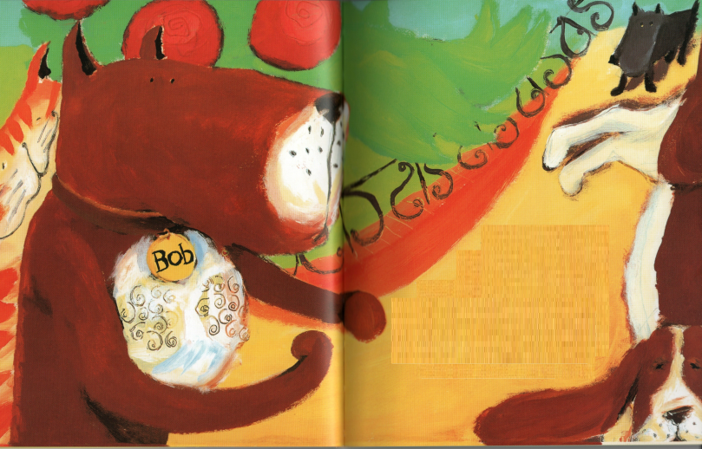
« Qui a bien pu manger mon petit déjeuner ? demande Bob, découragé. Ce n’est ni Riquiqui, ni Papy Chien, ni Tout Sourire. Riquiqui a un os, Papy Chien est trop vieux et Tout Sourire n’aime pas les biscuits au jus de viande. »

Pistache a l’air songeur.
« Ton écuelle est vide, dit-il. Comment Tout Sourire sait-il ce qu’il y avait dedans ? C’est toi qui lui a parlé de biscuits et de jus de viande ? »
Bob secoue la tête.
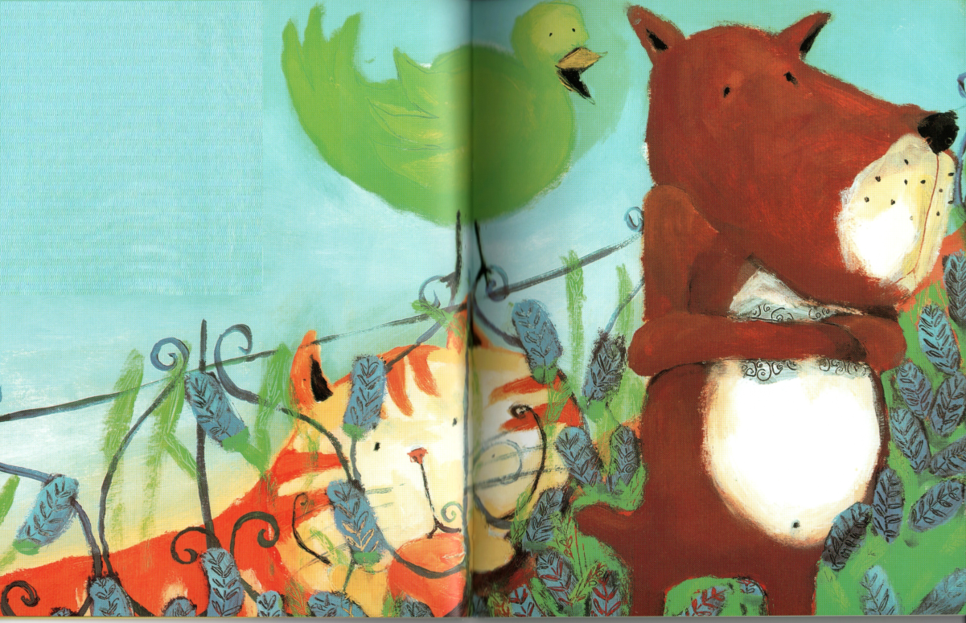
« Alors, comment peut-il le savoir ? » siffle Pistache, tout excité.

